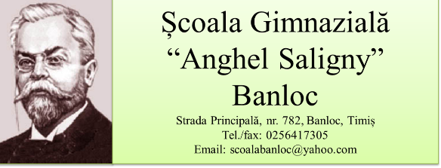

LISTA DOCUMENTELOR NECESARE ÎNSCRIERII/REÎNSCRIERII ÎN ÎNVĂȚĂMÂNTL PREȘCOLAR

- Copie de pe actele de identitate ale părinților/reprezentanților legali;
- Copie de pe certificatul de naștere al copilului;
- Sentință de divorț în cazul părinților separați din care să rezulte custodia copilului. În cazul custodiei comune consimțământul celuilalt părinte pentru înscrierea copilului în unitatea de învățământ;
- Copie după certificatul de deces al unuia dintre părinți în cazul copiilor orfani;
- Adeverință de la locul de muncă al părintelui/reprezentantului legal;
- Alte documente doveditoare care fac obiectul criteriilor generale sau specifice de înscriere și care sunt analizate în timpul procesului de înscriere;

*La dosarul de înscriere se adaugă la începutul anului școlar adeverință de la medicul de familie în care se menționează că respectivul copil este sănătos clinic;

Program de lucru al comissiei de înscriere/reînscriere:
Luni – Joi 08⁰⁰-18⁰⁰
Vineri- 08⁰⁰-16⁰⁰

Informații la tel: 0256417305, 0749257304

Responsabili consiliere cu privire la procedura de înscriere a copiilor în învățământul preșcolar:
pentru Grădinițas P.N. Partoș prof. Repaș Claudia - 0745545001
pentru Grădinița P.N. Banloc, prof. Clipei Maria - 0758456441

*Modalitatea de stabilire a numărului de locuri libere se va face după finalizarea operațiunii de reînscriere și în limita numărului de locuri prevăzute la art. 23 alin (1) lit. a) și b) din Legea învățământului preuniversitar de sta nr. 198/2023 după cum urmează:
- Nivel preșcolar nu mai mult de 20 copii;

